Empresa e Iniciativa Emprendedora
Tema 3. El estudio de mercado
Actividad núm. 7
Grupo: 2ºDAM Adultos
Apellidos y nombre: Penide Casanova, Estefanía
Fecha: 19/11/2021

Razona y contesta las siguientes cuestiones.

1) Imagina que quieres montar un negocio de comida preparada:
- ¿Cuál es el producto básico? Alimentación.
¿Y el formal? Comida preparada.
- Piensa en cinco ventajas que pueda tomar el producto ampliado.
1. Envío a domicilio.
2. Precio económico
3. Opciones vegetarianas y veganas.
4. Menú del día.
5. Posibilidad de comer en el local.
- Determina el mercado meta de tu empresa.
Estudiantes, adultos que no tienen tiempo para cocinar o no les gusta.
- ¿En qué tres criterio podrías basarte para fijar el precio?
1. Fijación del precio basado en los costes.
2. Fijación del precio basado en el comprador.
3.Fijación del precio basado en la competencia.
¿Cuál de ellos crees que sería mejor?
El basado en la competencia ya que seré una pequeña empresa.
- Elabora un plan de marketing definiendo sus objetivos.

-Objetivo final:
Apertura y puesta en marcha de un negocio de comida rápida.

-Situación y posicionamiento:
Nuestro objetivo es la elaboración y venta de comida preparada. Como producto ampliado se dispondrá de las opciones de servicio en el local y envío a domicilio, se ofrecerán precios económicos y también se ofrecerá menú del día y opciones tanto veganas como vegetarianas.
Todas estas propuestas se hacen teniendo en cuenta las preferencias de nuestro segmento de mercado: estudiantes y adultos con poco gusto por la cocina o tiempo.
Además nuestro precios tendrán que fijarse en base a la competencia, tratándose de un área donde hay mucha competencia y la nuestra es una empresa pequeña.

-Etapas a cubrir:
1. Darse a conocer.
2. Fidelizar clientes.

-Recursos económicos, personal y tiempo para cada etapa:
1. Darse a conocer requerirá de gastos en publicidad y promoción en redes sociales.
2. Para la fidelización de clientes se tratará de mantener el buen servicio y mejorarlo en función del feedback de los clientes.

2) Segmento de mercado: (1) definición, (2) enumeración das variables que a determinan e (3)
estrategias de segmentación.
1. Segmento de mercado: cada grupo de consumidores capaz de apreciar la diferenciación de un producto y que está interesado en ella.
2. Geográficas, demográficas, personales, familiares, psicológicos y conductuales.
3. Diferenciada, indiferenciada y concentrada.
3) Piensa en un servicio que ofrecen, al menos, dos empresas de tu ciudad, e imagina que
quieres montar otra empresa dedicada a la misma actividad.
Academia de inglés:
a) ¿Qué diferencias hay entre los servicios de las dos empresas ubicadas?
Unas ofrecen profesores nativos, otras no. Unas ofrecen preparación de exámenes de Cambridge, otras no.
b) ¿A qué segmento de mercado se dirige cada una?
Niños, adolescentes y adultos.
c) ¿Cómo es su estrategia de segmentación?
Diferenciada.
d) ¿Qué innovaciones podrías aportar respecto a la actividad de estas dos empresas?
Añadir la oferta de clases online y clases a medida para empresas.
e) ¿Qué precios tienen puesto a su producto?
Dependiendo de la academia y el nivel los precios varían de 8€/h a 15€/hora.
f) ¿Qué precio crees que sería adecuado para tu servicio? ¿Por qué?
8€/hora ya que al ser una empresa pequeña y con bastante competencia, para hacerme un hueco en el mercado, además del valor añadido que pueda aportar, tendré que aparecer como la opción más favorable económicamente hablando.

4) Sistemas de fijación de precios:( 1) enumeración, (2) breve comentario de cada uno de ellos, con
(3) ejemplos significativos.
- Basados en los costes: Consiste ene añadir al coste del producto la ganancia que en principio se quiera obtener por su venta. La ganancia será un porcentaje sobre el coste o sobre el precio del producto y variará según el resto de los condicionantes de la empresa. Ejemplo significativos: bares y cafeterías.
-Basada en el comprador: Se toma como referencia la percepción que el comprador tenga del valor del producto. Ejemplo significativo: El Corte Inglés
- Basado en la competencia: consiste en estudiar los precios de la competencia. La empresa tiene tres posibilidades: fijar un precio igual al de la competencia, menor o mayor. Ejemplo significativo: Zara

5) Una empresa de consolas lanza un juego con el título “Liga de fútbol 2017-18”. Las ventas
que realiza son las siguientes:

Períodos | Ventas en unidades
Mes 1 | 500
Mes 2 | 1.200
Mes 3 | 3.000
Mes 4 | 5.500
Mes 5 | 6.500
Mes 6 | 7.000
Mes 7 | 7.000
Mes 8 | 7.000
Mes 9 | 6.900
Mes 10 | 6.800
Mes 11 | 5.900
Mes 12 | 4.000

Dibuja la curva del ciclo de vida del producto “Liga de fútbol 2017-18”, indica las distintas fases de su ciclo de vida y las características asociadas a cada una de ellas

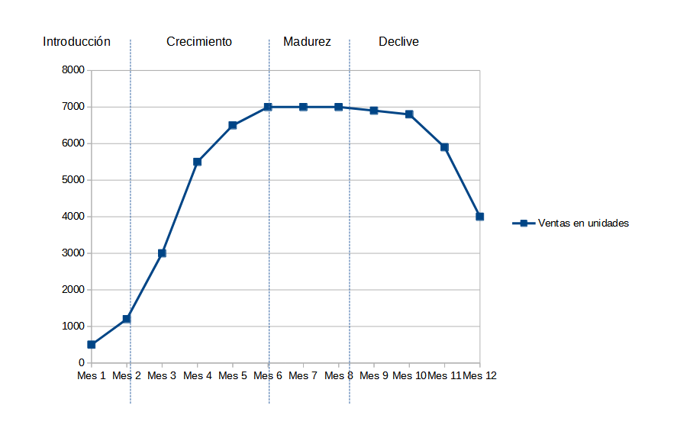

-Introducción: Periodo de lanzamiento del producto. Es una etapa difícil, de crecimiento lento de las ventas, y requiere un gran esfuerzo comercial.

-Crecimiento: Las ventas comienzan a elevarse de forma considerable. Lo conocen cada vez más consumidores y ya no requiere tanto esfuerzo de promoción y publicidad.

-Madurez: Las ventas son altas, sin variaciones en el volumen. Aquí se encuentran la mayoría de los productos que se ofertan en el mercado, estableciéndose una gran competencia entre las empresas.

-Declive: última etapa del producto. Acabará cuando el producto deje de venderse por completo y se caracteriza por una disminución de las ventas, que puede ser lenta o muy rápida.

6 A partir de la siguiente información respecto a la demanda de un bien:

Precio | Cantidad
7 | 6
6 | 10
4 | 40
2 | 90
1 | 100

- Representa la información en un eje de coordenadas. El precio en ordenadas y la cantidad en abscisas.

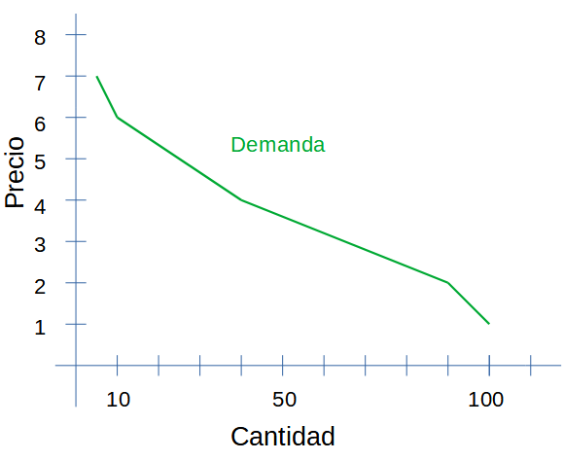

- ¿Qué efecto tiene sobre la demanda la reducción del precio de 6 a 2? Aumenta la demanda
¿Y si pasa de 1 a 2? Disminuye la demanda
- ¿Qué relación se establece entre precio y cantidad?
Cuanto menor es el precio, mayor es la cantidad que se demanda.

7 A partir de la siguiente información respecto a la oferta de un bien:

Precio | Cantidad
7 | 70
6 | 59
4 | 40
2 | 29
1 | 10

- Representa la información en un eje de coordenadas. El precio en ordenadas y la cantidad en abscisas.
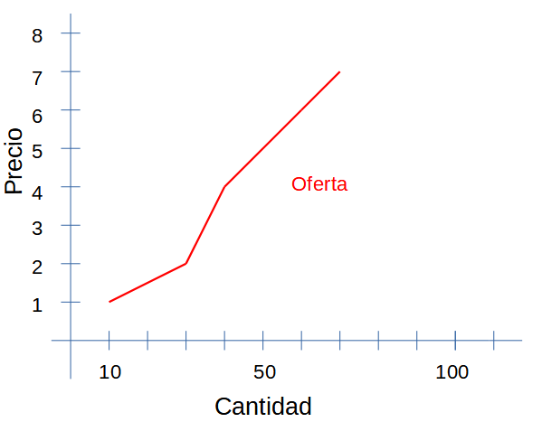

- ¿Qué efecto tiene sobre la oferta la reducción del precio de 7 a 4? Disminuye la oferta.
¿Y si pasa de 1 a 2? Aumenta la oferta.
- ¿Qué relación se establece entre precio y cantidad? Cuanto mayor es el precio, mayor es la cantidad de oferta.

8 Ahora superpón las dos curvas.

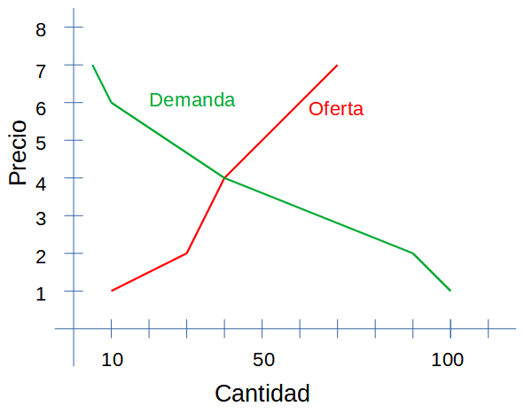

- ¿Qué sucede para un precio de 2? La oferta es menor que la demanda.
- ¿Qué sucede para un precio de 6? La demanda es menor que la oferta.
- ¿Qué sucede para un precio de 4? Hay la misma oferta que demanda.

9) Teniendo en cuenta que el mercado total de un producto es :

Precio | Cantidad
Empresa A | 5000
Empresa B | 3000
Empresa C | 4500
Empresa D | 9000
Empresa E | 6500

- Determina el tamaño del mercado total y el mercado actual de cada una de ellas.
Tamaño de mercado = 28000
Mercados actuales:
A= 5000
B= 3000
C= 4500
D= 9000
E= 6500
- Determina la cuota de mercado de cada empresa.
Cuota de mercado (%)= (mercado actual de una empresa/ tamaño de l mercado total)x100
A=17.86%
B=10.71%
C=16.07%
D=32.14%
E=23.21%
- ¿Cuál es la empresa líder?
La empresa D ya que es la que tiene mayor cuota de mercado.

10. ¿Qué ventajas tiene la distribución on-line frente a la tradicional?
Los medios digitales acaparan a la mayor audiencia, en lo referente a la búsqueda de información previa a la adquisición de cualquier tipo de productos y servicios.
La publicidad en el medio digital no depende del clásico principio según el cual se paga por publicar un anuncio en una página determinada, sino que es posible comprar anuncios online para una audiencia específica, mostrándolos a un usuario que pertenece al público objetivo previamente definido.
El marketing online permite reproducir anuncios diferentes en función del perfil del usuario, lo que depende, si se conocen, del comportamiento del usuario en la red y los datos personales del visitante de una página.
Una ventaja fundamental del marketing online frente al tradicional radica en la segmentación de la audiencia (targeting) y en el retargeting, métodos mediante los cuales es posible ajustar cualquier táctica al receptor. Para ello, cuando se quiere lanzar una campaña de publicidad en buscadores o de marketing en display, el primer y más importante paso es definir el público objetivo al cual se dirige.
Diversas técnicas de segmentación permiten recopilar información sobre el comportamiento en la red de usuarios individuales, que luego se puede usar para campañas publicitarias en el medio online.
El marketing digital permite un seguimiento detallado del funcionamiento de una campaña publicitaria. Mediante diversas herramientas de análisis y de monitorización se puede averiguar quién ve un anuncio y quién hace clic en él. Es posible una evaluación constante: no solo se puede medir la tasa de clics en un determinado anuncio, sino también la de conversión, que indica cuántos han comprado un producto a partir del anuncio. Estas posibilidades de medición tan exactas permiten a los departamentos de marketing online obtener una impresión, de forma casi inmediata, de cómo el consumidor percibe un determinado medio publicitario. Es posible reaccionar enseguida, ya que en el sector online los anuncios pueden modificarse o intercambiarse en pocos minutos.
Las redes sociales se convierten, además, en un valioso instrumento del marketing online, que aportan la ventaja de poder establecer un diálogo con el cliente en tiempo real y reaccionar de forma espontánea a acontecimientos actuales. . Obtenemos valoraciones y reseñas que nos ayudan a crecer y escuchamos comentarios acerca de nuestras virtudes o de los cambios que debemos realizar para mejorar con nuestro negocio. El contenido publicado en redes sociales es susceptible de ser compartido si es de calidad, alcanzando a una audiencia que puede llegar a superar nuestras expectativas.
Desde el momento en el que creamos nuestra primera plataforma, tenemos multitud de herramienta a nuestra disposición para poner en marcha estrategias efectivas para captar a la audiencia.

